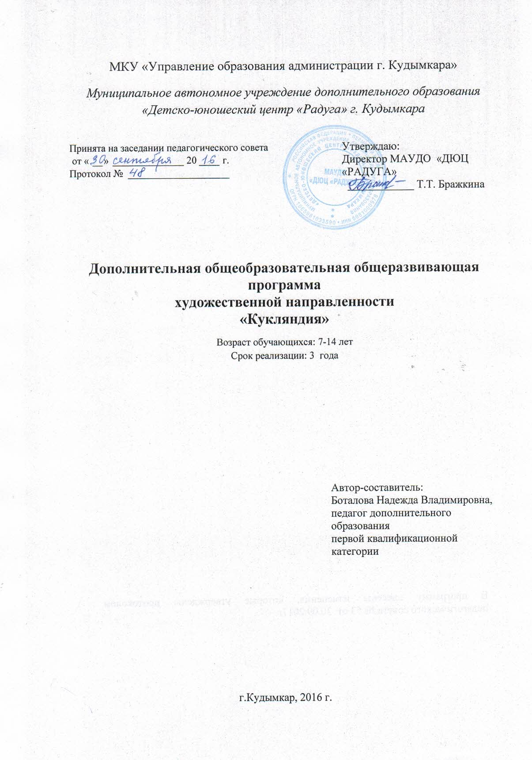
МКУ «Управление образования администрации г. Кудымкара»
Муниципальное автономное учреждение дополнительного образования «Детско-юношеский центр «Радуга» г. Кудымкара

Принята на заседании педагогического совета  от « » 20 г.  Протокол № | Утверждаю:  Директор МАУДО «ДЮЦ «РАДУГА»  ____________ Т.Т. Бражкина

Дополнительная общеобразовательная общеразвивающая программа
художественной направленности
«Кукляндия»
Возраст обучающихся: 7-14 лет
Срок реализации: 3 года

Автор-составитель:
Боталова Надежда Владимировна,
педагог дополнительного образования
первой квалификационной категории

г.Кудымкар, 2016 г.

Пояснительная записка

к дополнительной общеобразовательной общеразвивающей программе «Кукляндия»
Общие сведения.
Программа составлена в соответствии со следующими документами:

- «Закон об образовании в Российской Федерации» (ФЗ «Об образовании в РФ» от 29 декабря 2012 г. N 273-ФЗ);
-«Концепция развития дополнительного образования», (Распоряжение Правительства РФ от 4.09.2014 г. № 1726-р);
-«Концепция духовно-нравственного развития и воспитания личности гражданина России», 2009 г.;
-«О примерных требованиях к программам дополнительного образования детей» (Письмо Минобрнауки РФ от 11.12.2006 г. №06-1844);
-«Методические рекомендации по проектированию дополнительных общеразвивающих программ» (Письмо Минобрнауки РФ от 18.11.2105 г. №09-3242);
- Устав Муниципального автономного учреждения дополнительного образования «Детско-юношеский центр «Радуга».
Программа дополнительного образования «Кукляндия» имеет художественную направленность и рассчитана на 3 года обучения для детей от 7 - 14 лет. Она составлена в соответствии с письмом Минобрнауки РФ от 11.12.2006 г. №06-1844 «О примерных требованиях к программам дополнительного образования детей», «Методическими рекомендациями по разработке дополнительных общеобразовательных общеразвивающих программ» и Уставом Муниципального автономного учреждения дополнительного образования «Детско-юношеского центра «Радуга».
В соответствии с «Порядком организации и осуществления образовательной деятельности по дополнительным общеобразовательным программам» (утверждён Приказом Министерства образования и науки Российской Федерации от 29 августа 2013 г. № 1008) в общеразвивающую дополнительную общеобразовательную общеразвивающую программу «Кукляндия» ежегодно вносятся изменения.

Актуальность программы
В связи с ростом объёма знаний и увеличением учебной нагрузки учащихся в области предметов гуманитарного и естественно - научного цикла, а также снижением познавательного интереса у детей к предметно-практической деятельности, возникает потребность в создании дополнительных общеобразовательных программ в области декоративно-прикладного творчества.
Актуальность программы «Кукляндия» заключается в том, что она отражает общую тенденцию к возрождению традиционного искусства, в частности, вышивки крестом и изготовления народной куклы, опираясь при этом на русскую традицию проведения досуга и воспитания детей в семье. Содержание программы имеет региональный компонент и направлено на достижение целей воспитания, связанных с формированием и развитием гражданственности, трудолюбия, любви к окружающей природе, Родине, семье, интереса к истории и народному искусству. Программа ориентирована на формирование традиционных, семейных ценностей, воспитание девочек, как хранительниц домашнего очага, рукодельниц. Кроме этого, не секрет, что в сложной экономической обстановке умение шить может стать неплохим подспорьем в домашнем хозяйстве. Знакомство и приобщение детей к декоративно-прикладному творчеству, изготовление народной куклы и вышивка крестом способствуют формированию художественного вкуса, отвечающего национальной традиции, открывает простор для последующего совершенствования и в других областях культуры. Программа позволяет осознать такие понятия, как народ, этнос, этническая культура, народное сознание. Конечно, когда речь идёт о малышах, они это скорее чувствуют, нежели понимают, но роль осознания себя, как части культуры Родины, в воспитании переоценить невозможно.
Программа соответствует различным потребностям детей и их родителей, т.к. ориентирована на разный уровень подготовленности школьников, приходящих в объединение. Позволяет учитывать индивидуальные потребности детей: коммуникативные, познавательные, инструментальные (обучение конкретному ремеслу). В основе программы лежит практическая деятельность, ручной труд, который оказывает благоприятное влияние на развитие интеллекта, речи и психологических функций ребенка в целом. Занятия по программе помогают привить уважение к труду, приобщить к народной культуре, национальным корням.
Особенность программы в том, что она, являясь ступенчатой по структуре, позволяет осваивать два смежных направления декоративно-прикладного искусства (собственно вышивание крестом и изготовление народной тряпичной куклы), что предоставляет больше возможностей для творческой самореализации обучающихся, позволяет глубже освоить целый культурный, этнографический слой именно так, как он исторически существовал - неразрывно друг от друга. Программа строится с учетом основных дидактических принципов:
- Учет возрастных, психических и физических возможностей и способностей каждого ребенка.
- Наглядности и доступности.
- Сознательности и активности (понимание воспитанником того, что данные умения и знания пригодятся ему в жизни; проявление желания овладеть этими знаниями).
Адресат программы
Программа рассчитана на учащихся 7 – 14 лет. Занятия проводятся в разновозрастных группах постоянного состава по 12 человек.
Программа реализуется в течение трех лет. На 1 год обучения принимаются учащиеся 7- 12 лет.
Во второй год обучения занимаются дети 8-13 лет, в 3 год - 9-14 лет. Специального отбора учащихся и подготовки для освоения программы не требуется.

Объем и сроки освоения программы:
Общий объем часов за 3 года – 408 часов, по 136 часов в год (2 раза в неделю по 2 академических часа ( 1академический час - 45 минут)) с 10 минутным перерывом.
Программа содержит теоретическую и практическую часть:
1 год обучения - (т.-30 часов) и (пр.-106 часов).
2 год обучения – (т.-22 часа) и (пр.-114 часов).
3 год обучения – (т.- 21 час) и (пр.-115 часов).
Форма обучения: очная, на занятиях проводится индивидуальная, групповая и фронтальная работа.
Цель программы –развивать творческие способности и интерес к изучению народного искусства и этнографического материала в процессе овладения техникой вышивки крестом и рукоделием.
Задачи:
Воспитательные:
- развивать интерес к народным традициям декоративно-прикладного творчества;
- воспитывать культуру общения и уважительное отношение к членам коллектива в совместной творческой деятельности;
- воспитывать усидчивость, аккуратность, активность, уважение и любовь к труду, формировать потребность учащихся к саморазвитию;
- развивать потребность в творческом труде, стремление преодолевать трудности, добиваться успешного достижения поставленных целей.
Развивающие:
- развивать природные задатки, творческий потенциал каждого ребенка: фантазию, наблюдательность, мышление, художественный вкус;
- развивать образное и пространственное мышление, память, воображение, внимание;
- развивать моторику рук, глазомер;
- развивать коммуникативные умения во взаимодействии с товарищами;
- развивать умения целеполагания, планирования, определения способов деятельности, анализа и оценки её результата.
Образовательные:
- познакомить учащихся с историей и современными направлениями в вышивке крестом и изготовления игрушек;
- научить детей различным техникам вышивки и шитья, приемам
работы с материалами, инструментами и приспособлениями;
- научить правилам техники безопасности при работе с режущими и колющими инструментами.

